 | MANUEL D'INFORMATIONS ET MESSAGES À PARTAGER  Livret de référence des volontaires, agents Benrisk et animateurs de sensibilisation  Campagne « STOP DIABÈTE SILENCIEUX » • Du 17 nov. au 03 déc. 2026 • Zounga (Abomey-Calavi) | 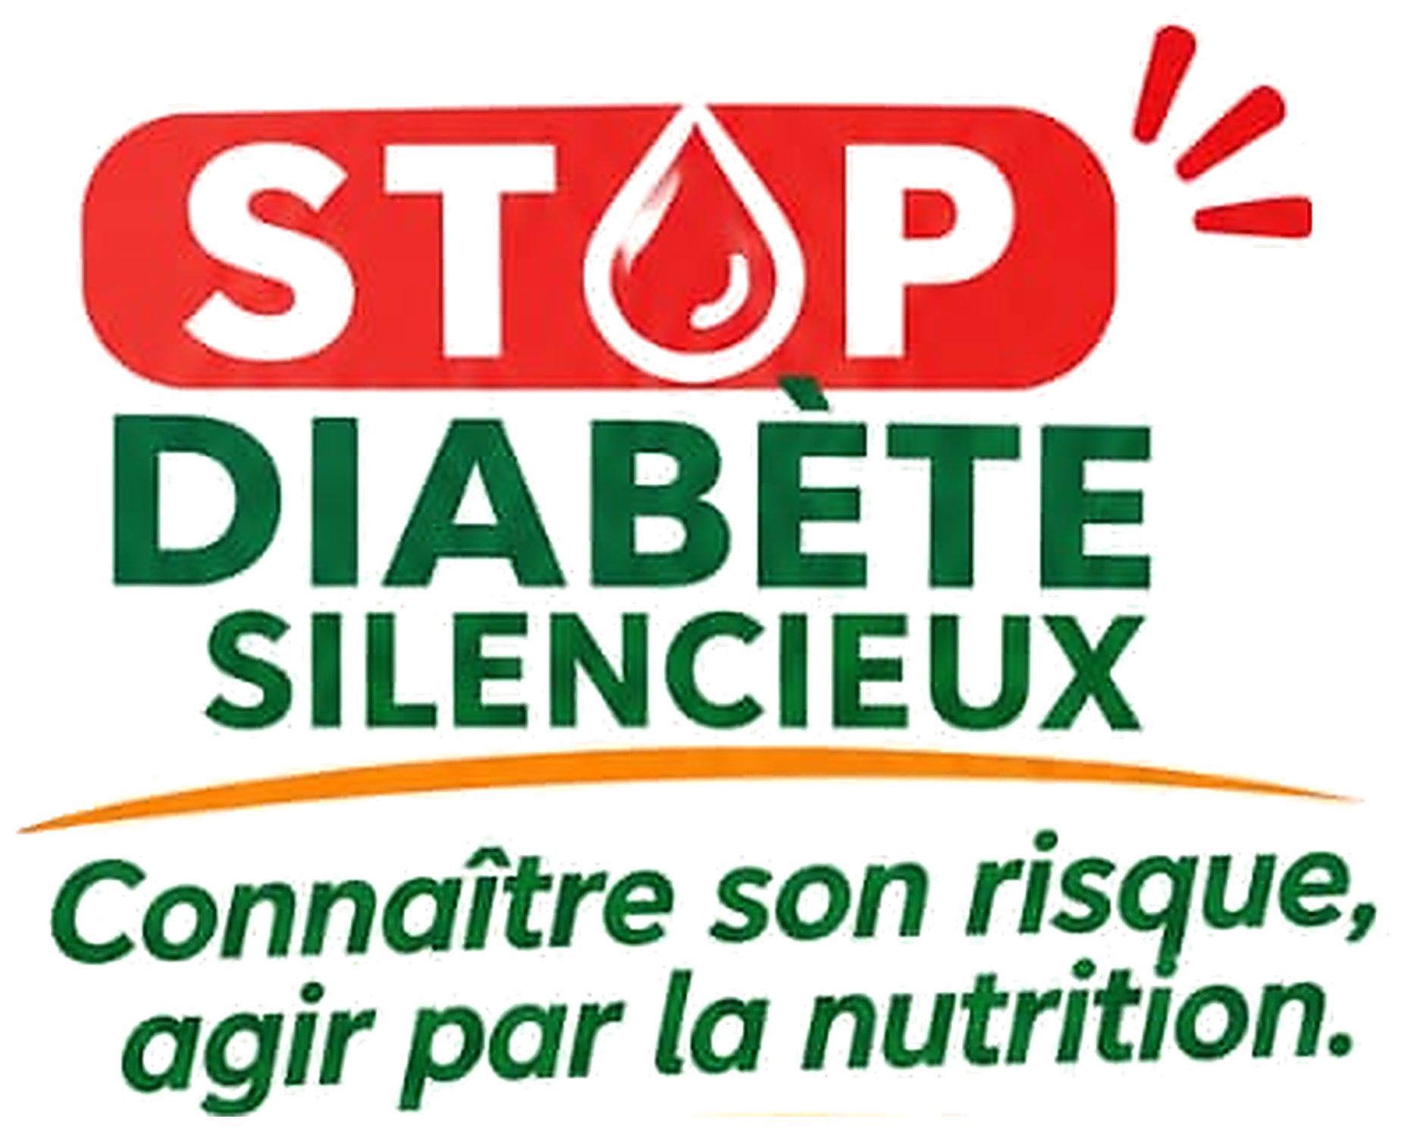
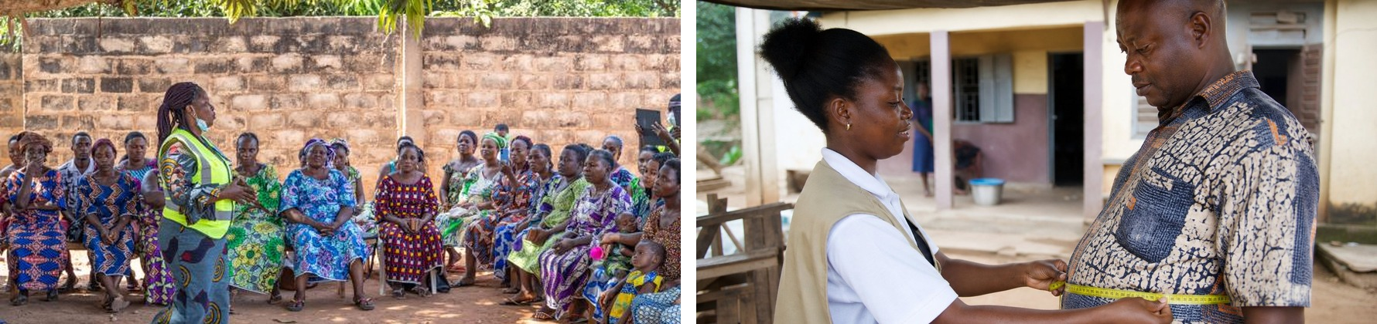
À qui sert ce livret ? Ce document regroupe toutes les connaissances fiables et les messages prêts à transmettre pour que chaque membre de l'équipe maîtrise parfaitement le sujet, réponde avec justesse aux questions des habitants et oriente efficacement vers l'évaluation Benrisk, le dépistage et le suivi nutritionnel.
FICHE 1 — La réalité du diabète au Bénin : les faits essentiels à retenir
• Une progression rapide chez nous : selon les données de la Fédération Internationale du Diabète (Atlas FID) et les enquêtes nationales STEPS au Bénin, environ 466 800 adultes béninois (de 20 à 79 ans) vivent aujourd'hui avec le diabète (environ 8 % des adultes), alors que la prévalence n'était que de 2,6 % en 2008. Près de 485 000 autres adultes sont déjà au stade de prédiabète.
• Le chiffre choc à retenir pour sensibiliser : au Bénin, près de 9 personnes diabétiques sur 10 (89,8 %) ignorent qu'elles ont la maladie ! Elles travaillent et vivent normalement pendant que l'excès de sucre abîme leurs organes en silence.
• Pourquoi autant de nouveaux cas à Abomey-Calavi et dans nos villes ? Trois changements du quotidien expliquent cette hausse : (1) on bouge beaucoup moins (déplacements à moto/zémidjan, journées entières assis devant l'étalage, à l'atelier ou au bureau) ; (2) près de 9 adultes sur 10 mangent trop peu de légumes et de fruits ; (3) les boissons sucrées, le pain blanc, les fritures et les repas tardifs prennent le dessus.
• Une bonne nouvelle majeure : plus de 90 % des cas sont des diabètes de type 2. Détecté tôt au stade du risque ou du prédiabète, on peut l'empêcher de s'installer grâce à l'alimentation locale équilibrée et à 30 minutes de marche par jour !
FICHE 2 — Comprendre simplement le diabète et ses différentes formes
Le mot le plus simple pour expliquer le mécanisme au public est l'image de la CLÉ et de la PORTE : quand nous digérons la pâte, le riz, l'igname, le pain ou les fruits, ils deviennent du sucre (glucose) dans le sang. Le pancréas (un organe situé derrière l'estomac) fabrique une hormone appelée insuline : c'est la clé qui ouvre la porte des cellules musculaires pour transformer ce sucre en énergie. Quand l'insuline manque ou agit mal, le sucre reste bloqué dans le sang : c'est l'hyperglycémie.
Situation / Type | Ce qui se passe dans le corps | Ce qu'il faut dire simplement au public
Prédiabète  (Zone d'alerte) | La glycémie à jeun commence à dépasser la normale (1,00 à 1,25 g/L), mais le diabète franc n'est pas encore installé. | « C'est le feu orange : en corrigeant votre assiette, en perdant un peu de ventre et en marchant chaque jour, votre taux redevient normal ! »
Diabète de type 2  (+ de 90 % des cas) | Surtout chez l'adulte (mais de plus en plus dès 30–35 ans). La graisse du ventre rend les cellules résistantes à l'insuline, puis le pancréas s'épuise. | « C'est la forme la plus courante et la plus silencieuse. On peut la prévenir et très bien la contrôler par l'alimentation, la marche et le suivi médical. »
Diabète de type 1  (5 à 10 % des cas) | Apparaît le plus souvent chez l'enfant, l'adolescent ou le jeune adulte. Le pancréas ne fabrique plus du tout d'insuline. | « Ce jeune n'a rien fait de mal : son corps a besoin d'injections quotidiennes d'insuline pour vivre. Ne jamais arrêter son insuline ! »
Diabète gestationnel  (Grossesse) | Apparaît pendant la grossesse. Expose la mère et l'enfant (gros bébé > 4 kg, accouchement difficile, risque futur de diabète de type 2). | « Toute femme enceinte doit faire surveiller son sucre lors des consultations prénatales, et recontrôler après l'accouchement. »
FICHE 3 — Les chiffres et seuils officiels à connaître sans hésiter
Mesure | Normal (Feu vert) | Alerte / Modéré (Feu orange) | Élevé / Action médicale (Rouge)
Glycémie à jeun  (≥ 8h sans manger) | Moins de 1,00 g/L  (moins de 100 mg/dL) | 1,00 à 1,25 g/L (100–125 mg/dL)  → Prédiabète (réversible !) | 1,26 g/L ou plus (≥ 126 mg/dL)  → Suspicion diabète (à confirmer)
Glycémie à tout moment de la journée | Moins de 1,40 g/L  2h après un repas | 1,40 à 1,99 g/L  → Contrôler à jeun le lendemain | 2,00 g/L ou plus (≥ 200 mg/dL) avec signes → Orientation médicale
Hémoglobine glyquée  (HbA1c : moyenne 3 mois) | Moins de 5,7 % | 5,7 % à 6,4 %  → Confirme le prédiabète | 6,5 % ou plus → Confirme le diabète (cible traitement : < 7 %)
Tour de taille  (au niveau du nombril) | Femme : < 80 cm  Homme : < 94 cm | Femme : 80 à 88 cm  Homme : 94 à 102 cm | Femme : > 88 cm | Homme : > 102 cm  → Fort risque métabolique
Indice de Masse Corporelle (Poids/Taille²) | 18,5 à 24,9 kg/m²  (Poids normal) | 25,0 à 29,9 kg/m²  (Surpoids) | 30,0 kg/m² ou plus  (Obésité)
Tension artérielle  (au repos assis 5 min) | Moins de 140 / 90 mmHg  (idéal < 130 / 80) | 130–139 / 85–89 mmHg  (Normale haute : réduire le sel) | ≥ 140 / 90 mmHg (ou ≥ 130 / 80 si diabétique) → Référer au soignant
FICHE 4 — Signes d'alerte, protection des pieds et conduite devant une urgence
• Les 6 signes d'appel qui imposent un dépistage rapide : (1) soif intense inhabituelle ; (2) envies fréquentes d'uriner, surtout plusieurs fois la nuit ; (3) grande fatigue dès le matin ; (4) perte de poids inexpliquée malgré l'appétit ; (5) vue brouillée ou changeante ; (6) plaies qui mettent longtemps à guérir, infections urinaires ou démangeaisons répétées.
• Les 6 conseils vitaux pour les pieds d'une personne diabétique : 1. Inspecter le dessus, la plante et entre les orteils chaque soir (avec un miroir ou l'aide d'un proche) ; 2. Laver à l'eau tiède et au savon doux, puis bien sécher entre les orteils sans frotter brutalement ; 3. Ne jamais marcher pieds nus (même dans la cour ou à la maison) ; 4. Secouer ses chaussures fermées avant de les enfiler pour vérifier qu'aucun petit caillou ne s'y cache ; 5. Ne jamais couper les cors avec une lame de rasoir (limer doucement les ongles droits) ; 6. Montrer immédiatement toute ampoule, rougeur ou petite blessure au centre de santé !
URGENCE 1 — Reconnaître un malaise par manque de sucre (Hypoglycémie < 0,70 g/L) : Survient chez une personne sous traitement antidiabétique ou restée très longtemps à jeun après un effort : sueurs froides abondantes, tremblements des mains, palpitations, vertiges, grande faim brutale, confusion.
➜ Si la personne est CONSCIENTE et capable d'avaler : l'asseoir à l'ombre, lui donner tout de suite 3 morceaux de sucre (ou un demi-verre de boisson sucrée/jus), attendre 15 minutes au repos et recontrôler avec l'infirmier.
➜ Si la personne est INCONSCIENTE ou somnolente : NE RIEN METTRE DANS SA BOUCHE (risque d'étouffement !), l'allonger sur le côté et alerter immédiatement le médecin/infirmier référent pour prise en charge médicale d'urgence.

URGENCE 2 — Glycémie très élevée sur le site (≥ 2,50 – 3,00 g/L) ou signes graves : Si le glucomètre affiche une valeur très haute (ou « HI »), ou si le participant présente des nausées/vomissements, des douleurs au ventre, un essoufflement, une haleine fruitée ou une plaie infectée du pied : faire boire de l'eau plate, rassurer calmement la personne et la confier immédiatement au poste infirmier pour référence médicale urgente vers la clinique ou le centre de santé partenaire.
FICHE 5 — Messages prêts à dire selon l'interlocuteur sur le terrain
▶ En porte-à-porte dans les ménages de Zounga et Cocotomey (5 min) :
« Bonjour Papa / Maman ! Nous sommes l'équipe de Nature & Vie Noble en campagne de santé dans le quartier jusqu'au 3 décembre au Grand terrain de Zounga. Savez-vous qu'au Bénin, 9 personnes sur 10 qui ont le diabète ne le savent pas parce que ça ne fait pas mal au début ? En 5 minutes seulement, sans aucune piqûre et gratuitement, nous mesurons votre tension, votre tour de taille et vos habitudes pour vous dire si vous êtes à risque. Est-ce que vous voulez bien connaître votre score aujourd'hui ? »
▶ Devant une vendeuse du marché, une couturière ou un conducteur de zémidjan (3 min) :
« Bonne arrivée Tantie / Grand frère ! Votre travail vous oblige à rester assis de longues heures sous la chaleur, et souvent on prend une sucrerie glacée pour tenir le coup. Or une seule bouteille sucrée contient jusqu'à 11 morceaux de sucre, et rester assis empêche le corps de brûler ce sucre ! Buvez plutôt de l'eau plate régulièrement, levez-vous dégourdir les jambes toutes les heures, et passez faire votre évaluation gratuite au Grand terrain de Zounga dès 6h30 ou dans la matinée ! »
▶ Devant les 2 tables de démonstration par groupes de 5 personnes (7 min) :
« Regardez bien ces deux tables : à gauche, ce n'est pas du poison interdit, mais regardez les soucoupes devant chaque boisson : 7 sucres dans la canette, 11 dans la bouteille, 20 dans le grand jus, et 4 cuillères d'huile dans l'assiette de beignets ! À droite, l'eau plate contient zéro sucre, le concombre et la carotte presque zéro, et nos fruits entiers apportent des fibres qui protègent le sang. Retenez un seul geste dès ce soir à la maison : moitié de l'assiette en feuilles vertes, une seule boule de pâte de la taille du poing, et de l'eau plate à table ! »
▶ Face à quelqu'un d'inquiet dont le score Benrisk ou le test est élevé :
« Respirez tranquillement : découvrir cela aujourd'hui est une vraie chance pour vous, pas une condamnation ! Beaucoup de gens ne le découvrent qu'après un AVC ou une baisse de vue. Vous, vous le savez à temps. Dès demain avec notre infirmier et nos nutritionnistes, nous allons vérifier calmement votre bilan et vous montrer comment équilibrer votre sucre avec les plats que vous aimez déjà à la maison. »
FICHE 6 — Que répondre aux 12 questions et idées reçues les plus fréquentes ?
Ce que les habitants disent ou croient souvent | La réponse claire, respectueuse et juste à donner
1. « Chez nous, on dit que le diabète est un envoûtement ou un sort lancé par un ennemi. » | Non. Le diabète est une maladie bien connue du corps humain liée au pancréas et à l'insuline. Chercher une cause mystique fait perdre un temps précieux pendant lequel le sucre abîme les yeux et les reins.
2. « Je ne mets jamais de sucre dans ma bouillie ni mon café, donc je ne peux pas avoir le diabète ! » | Même sans sucre en carreaux, l'excès de pâtes, de pain blanc, de riz, d'huile, de boissons, le gros ventre, l'âge ou l'hérédité familiale suffisent à provoquer le diabète.
3. « Je bois des tisanes très amères (neem, feuilles amères, écorces), ça tue le sucre et ça guérit ! » | Attention danger ! Le goût amer dans la bouche ne détruit pas le sucre dans le sang. Pire : les décoctions concentrées sans dosage fatiguent et détruisent souvent les reins.
4. « Si on me trouve le diabète, je ne pourrai plus jamais manger la pâte ! Autant ne pas savoir… » | C'est faux ! Une personne diabétique mange la pâte (sorgho, maïs complet, télibo, akassa) en gardant une boule de la taille du poing accompagnée de beaucoup de sauce légumes et de poisson.
5. « Mon taux est redevenu normal après un mois de comprimés, je suis guéri donc j'arrête tout ! » | Si le chiffre est normal, c'est justement parce que le médicament et vos efforts fonctionnent ! Si vous arrêtez seul, le sucre remonte aussitôt en silence. Seul le médecin adapte le traitement.
6. « Je suis mince, le diabète ne touche que les personnes grosses ou riches. » | Faux. Le surpoids augmente beaucoup le risque, mais des personnes minces développent aussi un diabète, surtout lorsqu'un parent proche en est atteint ou que le pancréas fabrique peu d'insuline.
7. « Le miel pur du village ou le sucre roux est naturel, donc sans danger pour un diabétique. » | Faux. Le miel et le sucre roux contiennent du sucre rapide qui fait monter la glycémie presque autant que le sucre blanc.
8. « Les boissons gazeuses amères (tonic, bitter) ou la bière peu sucrée sont bonnes pour nous. » | Faux ! Malgré leur goût amer, les tonics/bitters industriels cachent autant de morceaux de sucre qu'un soda classique, et l'alcool dérègle dangereusement la glycémie et le foie.
9. « Si on commence l'insuline à l'hôpital, c'est que la mort est proche ou on devient dépendant. » | Pas du tout ! L'insuline est l'hormone naturelle qui manque au corps. Prescrite au bon moment, elle protège les reins, les yeux et le cœur et permet de vivre longtemps en pleine forme.
10. « Le diabète peut se transmettre à mon conjoint ou en mangeant dans le même plat. » | Jamais. Le diabète est une maladie non transmissible : il ne s'attrape ni par le sang, ni par la sueur, ni dans les repas, ni dans la vie de couple.
11. « Se faire piquer le doigt à jeun rend faible ou transmet des maladies. » | Aucun risque : on ne prélève qu'une minuscule gouttelette avec une lancette neuve stérile à usage unique ouverte devant vous.
12. « Une jeune femme diabétique ne pourra jamais avoir d'enfant en bonne santé. » | Faux. Avec une glycémie bien équilibrée avant et pendant la grossesse avec le médecin et la nutritionniste, elle mène sa grossesse à terme normalement.
FICHE 7 — Messages prêts à diffuser (Crieur public & Chaîne WhatsApp) et Règles d'or
Texte d'annonce pour le crieur public (à adapter également en fon / mina dans les ruelles de Zounga et Cocotomey) : « Habitants de Zounga, de Cocotomey et des environs, écoutez cette bonne nouvelle pour votre santé ! Du 17 novembre au 3 décembre 2026, l'organisation Nature & Vie Noble installe ses équipes au Grand terrain de Zounga pour la campagne STOP DIABÈTE SILENCIEUX ! Saviez-vous qu'on peut avoir trop de sucre dans le sang pendant des années sans avoir mal ? Venez nombreux dès 6h30 pour le sport matinal, faites calculer GRATUITEMENT votre risque de diabète, contrôlez votre glycémie et recevez des conseils pratiques pour bien manger avec nos plats de chez nous ! Grand terrain de Zounga : n'attendez pas la maladie pour protéger votre vie et votre famille ! »
10 messages courts prêts à publier sur la chaîne de diffusion WhatsApp de la campagne :
• Message 1 (Lancement) : Bienvenue sur la chaîne officielle STOP DIABÈTE SILENCIEUX de Nature & Vie Noble ! Du 17 nov. au 03 déc. 2026 au Grand terrain de Zounga : sport à 6h30, évaluation gratuite du risque (Benrisk), dépistage et conseils nutritionnels locaux. Partagez autour de vous !
• Message 2 (Le chiffre choc) : Le saviez-vous ? Au Bénin, près de 9 personnes diabétiques sur 10 ignorent leur état car le diabète ne fait pas mal au début. 5 minutes suffisent sur notre site à Zounga pour connaître votre risque gratuitement !
• Message 3 (Sucres cachés) : Astuce santé du jour : 1 bouteille de sucrerie glacée = jusqu'à 11 morceaux de sucre d'un seul coup dans votre sang ! Aujourd'hui, remplacez-la par une bonne bouteille d'eau plate.
• Message 4 (Tour de taille) : Un gros ventre n'est pas un signe d'aisance : au-delà de 80 cm chez la femme et 94 cm chez l'homme, la graisse du ventre bloque l'insuline. Passez faire mesurer votre tour de taille gratuitement à Zounga !
• Message 5 (L'assiette béninoise) : Pas besoin de se priver de nos plats locaux ! La règle simple : la moitié de l'assiette en feuilles vertes (gboma, moringa, amanvivè, gombo), du poisson ou du haricot, une seule boule de pâte de la taille du poing et très peu d'huile.
• Message 6 (Les signes d'alerte) : Soif tout le temps ? Réveils fréquents la nuit pour uriner ? Grande fatigue ou vue floue ? Ne dites pas « c'est encore le palu » : venez contrôler votre glycémie à jeun !
• Message 7 (Bouger 30 min) : Quand vos muscles marchent 30 minutes d'un bon pas, ils brûlent directement le sucre du sang ! Qui marche 30 minutes aujourd'hui ?
• Message 8 (Halte aux rumeurs) : Attention aux fausses promesses : aucune tisane amère ne « tue » définitivement le diabète, et certaines décoctions non dosées abîment gravement les reins. Demandez toujours conseil aux professionnels de santé.
• Message 9 (Repas du soir) : Conseil du soir : dînez avant 19h30 et évitez les pâtes lourdes tard la nuit. Une bonne soupe de poisson aux légumes ou une sauce feuilles légère vous assure une meilleure glycémie au réveil !
• Message 10 (Continuité & suivi) : Votre glycémie était en zone d'alerte (prédiabète) ou élevée ? Ne restez pas seul(e) : nos nutritionnistes vous accompagnent avec un plan alimentaire personnalisé adapté à votre budget.
Les 5 règles d'or de posture de chaque volontaire sur le terrain :
• Respect et bienveillance : écouter sans jamais moquer le poids, les habitudes ou les croyances d'une personne.
• Confidentialité absolue : un chiffre de glycémie, de poids ou de tension est un secret médical ; on ne le commente jamais à haute voix devant les voisins.
• Chacun dans son rôle : seuls les infirmiers/techniciens piquent ; seuls les médecins prescrivent des médicaments ; jamais un volontaire ne demande d'arrêter une ordonnance médicale.
• Clarté et simplicité : parler avec des mots simples (en français ou en langue locale) et vérifier que la personne a bien compris l'heure et la consigne du jeûne pour le lendemain.
• Exemplarité : porter proprement son dossard/badge, boire de l'eau plate sur le site et incarner les conseils transmis !

